课程实验报告
课程实验报告
课程名称 | 数据库系统 | 班级 | 软件213 | 实验日期 | 2023.4.23
姓名 | 白鹏飞 | 学号 | 202111050676 | 实验成绩
实验名称 | 实验2：数据更新及视图
实  验  目  的  及  要  求 | 1．掌握数据定义语句；  2．掌握数据更新语句；  3．掌握视图的使用。
实  验  环  境 | 操作系统：Windows  DBMS：postgreSQL
实  验  内  容 | 商品（商品号 字符（3），商品名 字符（20），单价 浮点型，商品类别 字符（5），供应商 字符（20））；  顾客（顾客号 字符（3），姓名 字符（10），住址 字符（20））；  购买（顾客号 字符（3），商品号 字符（3），购买数量 整型）；  用SQL语句实现如下题目：  1．创建上述3个表。  2．往表中插入数据：  商品：M01，佳洁士，8.00，牙膏，宝洁；  M02，高露洁，6.50，牙膏，高露洁；  …  顾客：C01，Dennis，海淀；  C02，John，朝阳；  购买：C01，M01，13；  C01，M05，12；  3．将所有的“牙刷”商品单价下调30%。  4．将“高露洁”供应商改为“Colgate”。  5．删除所有卖出总数量少于20个的商品信息，不包括从没有卖出的商品。  6．删除没有购买记录的商品。  7．创建顾客号，商品号，商品名称，单价，购买数量的视图。
调  试  过  程  及  实  验  结  果 | （详细记录在调试过程中出现的问题及解决方法。记录实验执行的结果）  - 创建上述3个表。  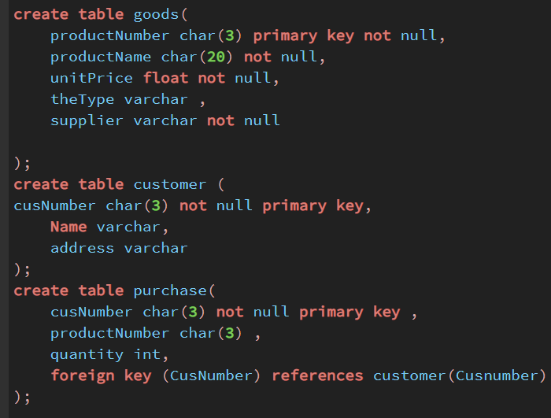  2．往表中插入数据：  商品：M01，佳洁士，8.00，牙膏，宝洁；  M02，高露洁，6.50，牙膏，高露洁；  …  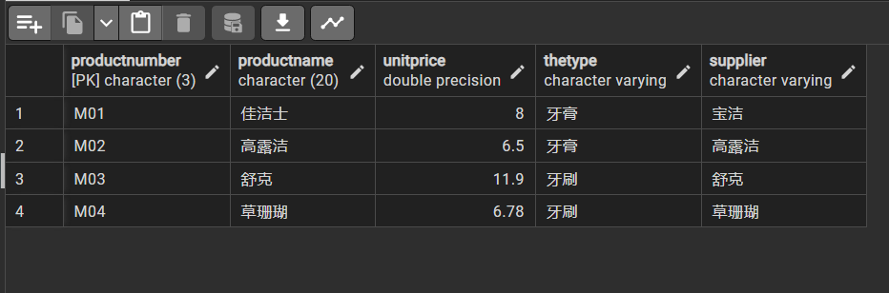  顾客：C01，Dennis，海淀；  C02，John，朝阳；  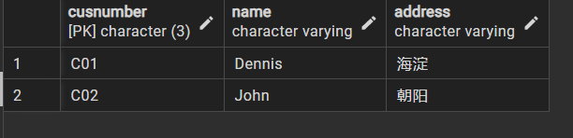  购买：C01，M01，13；  C01，M05，12；  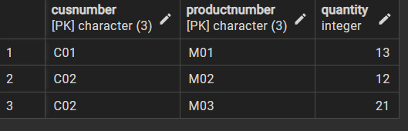  - 将所有的“牙刷”商品单价下调30%。  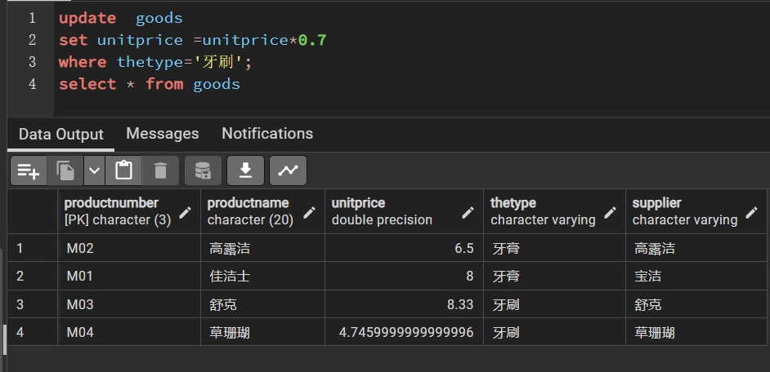  - 将“高露洁”供应商改为“Colgate”。  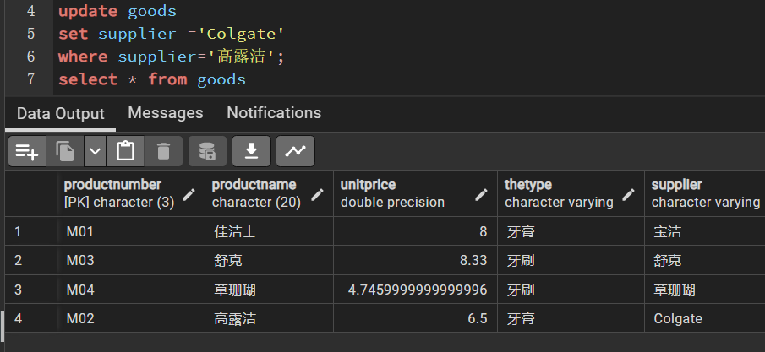  - 删除所有卖出总数量少于20个的商品信息，不包括从没有卖出的商品。  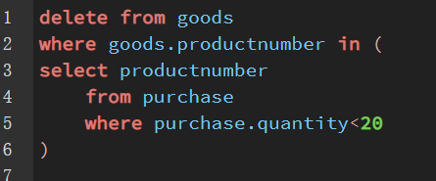  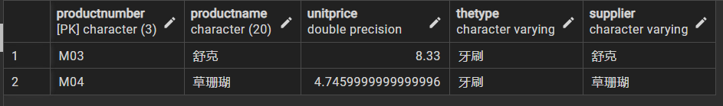  - 删除没有购买记录的商品。  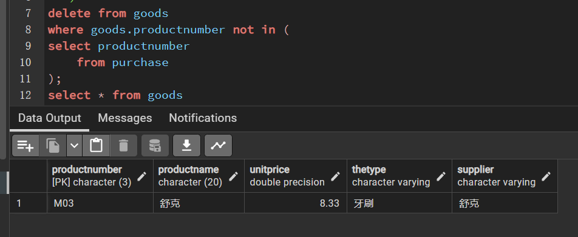  - 创建顾客号，商品号，商品名称，单价，购买数量的视图。  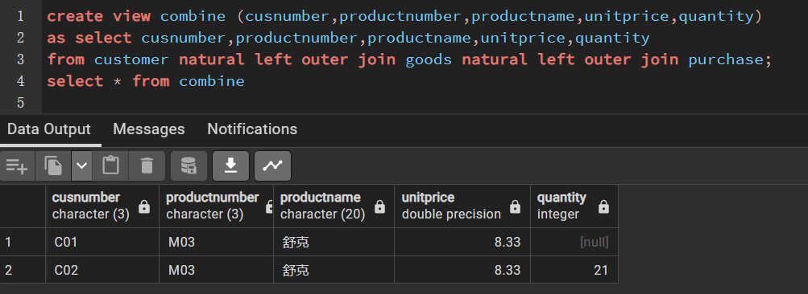
总  结 | （对实验结果进行分析，问题回答，实验心得体会及改进意见）  掌握了sql的视图等中级用法，熟悉CRUD
附  录 | （源程序清单）  CREATE TABLE IF NOT EXISTS public.goods  (  productnumber character(3) COLLATE pg_catalog."default" NOT NULL,  productname character(20) COLLATE pg_catalog."default" NOT NULL,  unitprice double precision NOT NULL,  thetype character varying COLLATE pg_catalog."default",  supplier character varying COLLATE pg_catalog."default" NOT NULL,  CONSTRAINT goods_pkey PRIMARY KEY (productnumber)  )  TABLESPACE pg_default;  ALTER TABLE IF EXISTS public.goods  OWNER to postgres;  CREATE TABLE IF NOT EXISTS public.customer  (  cusnumber character(3) COLLATE pg_catalog."default" NOT NULL,  name character varying COLLATE pg_catalog."default",  address character varying COLLATE pg_catalog."default",  CONSTRAINT customer_pkey PRIMARY KEY (cusnumber)  )  TABLESPACE pg_default;  ALTER TABLE IF EXISTS public.customer  OWNER to postgres;  CREATE TABLE IF NOT EXISTS public.purchase  (  cusnumber character(3) COLLATE pg_catalog."default" NOT NULL,  productnumber character(3) COLLATE pg_catalog."default" NOT NULL,  quantity integer,  CONSTRAINT pkey1 PRIMARY KEY (cusnumber, productnumber),  CONSTRAINT purchase_cusnumber_fkey FOREIGN KEY (cusnumber)  REFERENCES public.customer (cusnumber) MATCH SIMPLE  ON UPDATE NO ACTION  ON DELETE NO ACTION  )  TABLESPACE pg_default;  ALTER TABLE IF EXISTS public.purchase  OWNER to postgres;  updategoods  2 set unitprice =unitprice*0.7  3 where thetype="牙刷"；  4 select*from goods  update goods  set supplier ='Colgate  where supplier=' 高露洁' ;  delete from goods  where goods.productnumber in (  select productnumber  from purchase  where purchase.quantity<20  )  delete from goods  where goods.productnumber not in (  select productnumber  from purchase  );  select * from goods  create view combine (cusnumber,productnumber,productname,unitprice,quantity)  as select cusnumber,productnumber,productname,unitprice,quantity  from customer natural left outer join goods natural left outer join purchase;  select * from combine

